|  |  |
| --- | --- |
| ICS | 11.020 |
| CCS | |  | | --- | | D:\000000部门项目\09标准化插件开发\程序源代码\StandardEditor_ShanDongKeXieYuan\团标首页面字母T.pngD:\000000部门项目\09标准化插件开发\程序源代码\StandardEditor_ShanDongKeXieYuan\团标首页面字母T后面的反斜杠.png HLJYX |   C 05 |

黑龙江省医学会团体标准

T/HLJYX XXXX—2025

严寒地区老年医学科设置指南

**联系人：邹丽娜 联系电话：18845146429**

**电子邮箱：yindechun0429@163.com**

XXXX - XX - XX发布

XXXX - XX - XX实施

       发布

目次

[前言 II](#_Toc22065)

[1 范围 3](#_Toc11569)

[2 规范性引用文件 3](#_Toc25495)

[3 术语和定义 3](#_Toc19112)

[4 基本原则 3](#_Toc348)

[5 场所设置 3](#_Toc14713)

[6 设备配置 4](#_Toc23714)

[7 人员配备 5](#_Toc12308)

[8 服务模式 5](#_Toc24746)

[9 服务评价 6](#_Toc26906)

[附录A （资料性） 床单元设施配置 7](#_Toc28771)

[附录B （资料性） 老年综合评估室配置 8](#_Toc27434)

[参考文献 9](#_Toc12701)

1. 前言

本文件按照GB/T 1.1—2020《标准化工作导则 第1部分：标准化文件的结构和起草规则》的规定起草。

请注意本文件的某些内容可能涉及专利。本文件的发布机构不承担识别专利的责任。

本文件由黑龙江省医学会提出并归口。

本文件起草单位：

本文件主要起草人：

严寒地区老年医学科设置指南

* 1. 范围

本文件给出了严寒地区老年医学科设置的基本原则、场所设置、设备配置、人员配备、服务模式和服务评价等信息。

本文件适用于严寒地区二级及以上综合医疗机构老年医学科的设置，其他医疗机构可参照执行。

* 1. 规范性引用文件

下列文件中的内容通过文中的规范性引用而构成本文件必不可少的条款。其中，注日期的引用文件，仅该日期对应的版本适用于本文件；不注日期的引用文件，其最新版本（包括所有的修改单）适用于本文件。

GB/T 10001.1-2023 公共信息图形符号第1部分：通用符号

GB 50763 无障碍设计规范

GB 51039-2014 综合医院建筑设计规范

WS 444 医疗机构患者活动场所及坐卧设施安全要求

WS/T 653-2019 医院病房床单元设施

* 1. 术语和定义

下列术语和定义适用于本文件。

老年医学科

以老年人群为主要服务对象，开展老年综合评估、慢病管理、营养筛查、多病共治、老年综合征诊疗、安宁疗护等专业医疗服务的临床学科。

* 1. 基本原则

以患者为中心原则。

全人医疗原则。

科室协同与分级合作原则。

多学科协作原则。

安全与质量保障原则。

* 1. 场所设置
     1. 独立工作场所

5.1.1 功能分区宜结合实际工作需求，设置门诊诊室、病房、综合评估室等核心区域。

5.1.2 无障碍设计符合 GB 50763 要求。

* + 1. 活动场所及坐卧设施

符合 WS 444 的要求。

* + 1. 门诊部

5.3.1 门诊区域宜设置醒目规范的导向标识，符合 GB 10001.1、GB 50763要求。

5.3.2 门诊部诊室符合 GB 51039 要求。

5.3.3 诊室宜保证充足自然采光与良好通风条件。

5.3.4 夏季空调温度宜设置为26℃～28℃，冬季空调温度宜设置为22℃～24℃。

5.3.5 诊室开间净尺寸不小于3.00 m，使用面积不小于12.00 m2，能够容纳轮椅通行及陪护人员协同就诊。

5.3.6 每个诊室宜满足1名医师、1名护士同时为单个患者及其1名监护人提供诊疗服务的功能需求。

5.3.7 诊室宜配置血压计、听诊器、体温计、诊桌、电脑、诊查床及轮椅等设备设施。

5.3.8 诊室附近宜配置自动体外除颤仪（AED），以应对突发心脏骤停等急危重症事件。

* + 1. 住院部
       1. 病区

5.4.1.1 住院部病区符合 GB 51039 要求。

5.4.1.2 三级综合医院老年医学科住院床位数不少于20张，二级综合医院老年医学科住院床位数不少于10张。

5.4.1.3 普通病区的病房应能开窗通风，医院窗户宜设置角度调节功能，避免气流直吹患者。

5.4.1.4 采用普通空调设备时，避免空调直吹患者，冬季室内温度宜维持在22-24℃，夏季室内温度宜维持在26-28℃。

5.4.1.5 宜有新风供应和排风，系统规模宜合理控制。

5.4.1.6 宜设置阳光休闲区，科学规划空间布局，增加冬季老年患者日照时长。

5.4.1.7 宜增设心理咨询用房。

* + - 1. 病房

5.4.2.1 住院部病房符合 GB 51039 要求。

5.4.2.2 住院部病房床单元符合 WS/T 653-2019 要求。

5.4.2.3 床单元设施配置见附录 A。

* + - 1. 护士站

住院部护士站符合GB 51039 要求。

* + - 1. 卫生间

5.4.4.1 卫生间面积不小于4.0㎡，门应朝外开，门闩能里外开启。

5.4.4.2 卫生间隔间内设输液吊钩。

5.4.4.3 患者使用的坐式大便器座圈宜采用不易污染、易消毒的类型，进入蹲式大便器隔间不应有高差，坐便器旁应装置安全抓杆。

5.4.4.4 设置无障碍患者专用卫生间，无障碍设施与设计符合 GB 50763 的规定。

5.4.4.5 宜设置一键紧急呼叫系统。

老年综合评估室

5.5.1 老年综合评估室面积不小于40 ㎡，房间内长度不小于8 m。若受条件限制，可在门诊诊室或老年病房内划定专门评估区域，该区域面积宜满足躯体功能测试等操作空间需求。

5.5.2 环境整洁、安静，避免悬挂日历、钟表等可能干扰评估的提示物，地面防滑、无反光。

5.5.3 宜选择适合老年人生理特点的家具。

5.5.4 老年综合评估室配置见附录 B。

* 1. 设备配置

基本设备：轮椅、转运床（或医用平车）、站立及行走辅助器、坐式体重计；报警系统、供氧装置、负压吸引装置、输液泵、注射泵等。

抢救设备：气管插管设备、简易呼吸器、心电监护仪、心脏除颤仪等。

诊疗设备：生命体征检测设备（电子血压计、多参数监护仪等）、老年综合评估工具（认知评估量表、握力计等）、慢病管理设备（动态血糖检测仪等）等。

宜增设辅助洗浴设备、电动护理床、自主转运装置、肠内营养液输注泵、康复训练设备等。

* 1. 人员配备

依法取得医师资格并完成注册的医师和经过卫生健康行政管理部门注册的护士，可从事老年医学专业医疗服务。

每张病床配备的医师数量不少于0.3名，护士数量不少于0.6名，确保落实三级查房制度。

宜配备康复治疗师、营养师、心理治疗师、临床药师等人员。

具有副主任医师及以上专业技术资格，且具有连续5年以上老年医学科相关工作经历的医师，可担任三级综合医院老年医学科主任；具有主治医师及以上专业技术资格，且具有连续3年以上老年医学科相关工作经历，可担任二级综合医院老年医学科主任。

综合医院科学制订人才培养目标以及岗位培训计划，明确岗位职责，定期开展相关专业培训。

* 1. 服务模式

老年科诊疗流程图，详见图1。

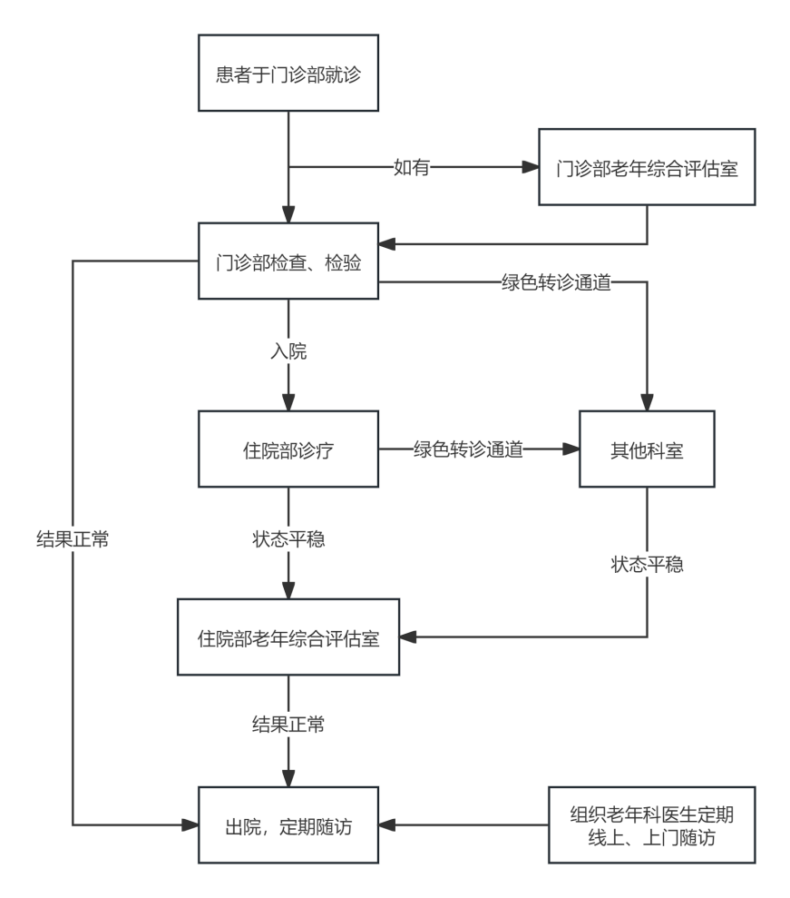

图1 老年科诊疗流程图

主要收治罹患老年综合征、共病以及其他急、慢性疾病的老年患者。

制定老年患者安宁疗护技术方案以及跌倒、坠床、压力性损伤、误吸预防与治疗方案并实施。

规范开展老年综合评估。首诊患者48小时内完成老年综合评估（CGA），内容包括：跌倒风险（采用Morse评分表）、营养不良（采用MNA评分表）、认知功能（采用MMSE量表）。

通过医院与当地中长期照护机构，包括但不限于社区卫生服务中心、医养结合机构、护理院建立固定联系，进行定期远程会诊、联网培训，并建立双向转诊机制，实现老年患者的连续治疗及全程化连续照护。

与院内相关科室协作，建立老年患者院内会诊及转诊绿色通道，构建 “多病共治” 诊疗模式。

严寒雨雪天气，宜充分联合社区，由社区工作人员进行辅助，开展老年人线上随诊、远程会诊、分级诊疗、上门诊疗等服务；对于线下就诊的老年人，宜开通“门诊-病房”专用接驳车或免费提供“暖心服务包”（含暖手宝、防滑鞋套）。

执行医院感染管理相关规定和临床用血安全管理相关制度，进行感染的监测与控制。

* 1. 服务评价

建立老年医学科年度自我评价制度，通过系统收集患者满意度调查数据，开展医疗质量分析，形成改进报告。

配合卫生健康行政部门、老年医学专业医疗质量控制中心的指导和质控工作，推动老年医学服务规范化、同质化发展。

1. （资料性）  
   床单元设施配置

床单元设施配置见表A.1。

表A.1 床单元设施配置

|  |  |  |  |
| --- | --- | --- | --- |
| 序号 | 设施名称 | 数量（每床单元） | 备注 |
| 1 | 床垫 | 1.2个 | 符合医院标准 |
| 2 | 床褥 | 1.2个 | 符合医院标准 |
| 3 | 被芯 | 1.2个 | 符合医院标准 |
| 4 | 被套 | 3个 | 符合医院标准 |
| 5 | 大单（床笠） | 3个 | 符合医院标准 |
| 6 | 枕芯 | 1.2个 | 符合医院标准 |
| 7 | 橡胶中单 | 4个 | 符合医院标准 |
| 8 | 多功能电源插座 | 1个 | 符合医院标准 |
| 9 | 床头牌 | 1个 | 符合医院标准 |
| 10 | 病员服 | 1套 | 符合医院标准 |
| 11 | 多功能医疗床 | 1张 | 可调节高度、配备护栏 |
| 12 | 床头柜 | 1个 | 带防撞角设计 |
| 13 | 紧急呼叫系统 | 1套 | 按钮置于床头及卫生间 |
| 14 | 吸氧装置 | 1套 | 含氧气接口、流量计及湿化瓶 |
| 15 | 心电监护仪 | 1 台 | 可监测血压、血氧、心率等 |
| 16 | 防跌倒扶手 | 2组 | 床旁及卫生间安装 |
| 17 | 防滑地板 | 全覆盖 | 符合GB 50763无障碍规范 |
| 18 | 移动输液架 | 1个 | 可调节高度 |
| 19 | 智能药盒 | 1个 | 支持定时提醒服药 |
| 20 | 床上餐桌 | 1个 | 可折叠收纳 |
| 21 | 应急照明设备 | 1套 | 停电自动启动 |
| 22 | 独立储物柜 | 1个 | 带锁设计，存放患者私人物品 |
| 23 | 防压疮气垫床 | 1张 | 高风险患者专用 |
| 24 | 无障碍卫生间设施 | 1套 | 含坐便器扶手、紧急呼叫按钮、防滑地垫 |
| 25 | 便携式超声设备（共享） | 1台/10床 | 科室共用，用于即时诊断 |
| 26 | 康复训练器材（共享） | 1套/病区 | 含步行器、握力器等 |

1. （资料性）  
   老年综合评估室配置

老年综合评估室配置见表B.1。

表B.1 老年综合评估室配置

| **序号** | **设施名称** | **数量** | **备注** |
| --- | --- | --- | --- |
| 1 | 多功能评估台 | 1台 | 含可调节高度桌面、储物抽屉 |
| 2 | 电脑及认知评估软件 | 1套 | 安装标准化认知测试工具（如MMSE、MoCA） |
| 3 | 血压计 | 2台 | 要求记录数据 |
| 4 | 身高体重测量仪 | 1台 | 带无障碍踏板设计 |
| 5 | 握力计 | 2个 | 左右手分别测试 |
| 6 | 步态分析垫 | 1套 | 可检测步速、步长、平衡能力 |
| 7 | 心理评估量表工具包 | 1套 | 含GDS-15（老年抑郁量表）、焦虑量表等 |
| 8 | 无障碍座椅 | 2把 | 带扶手、可调节高度，适应不同体型患者 |
| 9 | 视力听力筛查设备 | 1套 | 含便携式听力计、视力表（带照明） |
| 10 | 营养评估工具 | 1套 | 含人体成分分析仪、膳食记录表 |
| 11 | 紧急呼叫按钮 | 2个 | 安装于评估台及卫生间 |
| 12 | 防滑地板 | 全覆盖 | 符合无障碍设计规范（GB 50763） |
| 13 | 储物柜 | 1组 | 存放评估工具、纸质档案 |
| 14 | 移动式隔断屏风 | 2套 | 保护患者隐私，支持灵活分区 |
| 15 | 消毒设备 | 1台 | 含紫外线消毒灯、快速手消液 |
| 16 | 电子病历系统终端 | 1台 | 支持实时录入评估结果 |
| 17 | 无障碍卫生间设施 | 1套 | 含坐便器扶手、防滑地垫、紧急呼叫装置 |
| 18 | 环境温湿度监测仪 | 1台 | 确保评估室环境舒适 |

参考文献

[1] 医疗质量管理办法 中华人民共和国国家卫生和计划生育委员会令第10号

[2] 医疗质量安全核心制度要点 国家卫生健康委员会（国卫医发〔2018〕8号）

[3] 《老年医学科建设与管理指南（2025年版）》 国卫办医政发〔2025〕8号

[4] 医院感染管理办法 中华人民共和国卫生部令[第48号]

[5] 中华人民共和国传染病防治法 中华人民共和国主席令[第15号]

